FUMETTI SHOJO del “CORRIERE DEI PICCOLI”

Questa lista vuole essere un riferimento per chi fra voi (trovandoli) vuole acquistare soltanto i “Corriere dei Piccoli” contenenti la vostra storia preferita. A lato del titolo ritrovate il genere narrativo e i numeri precisi in cui potete ritrovare la serie che vi interessa. La lista comprende tutti gli shojo pubblicati sulla rivista a partire da “Heidi” (il primo fumetto pubblicato nel 1978) a “Milly un giorno dopo l’altro” (l’ultimo shojo, risalente al 1989).
(La dicitura completo indica le serie che possiedo per intero, di Lady Lovely, Sirenetta, Una per tutte mi manca una facciata ciascuno purtroppo, andate via col poster asportato...)
N.B. Mancandomi il 19 dell’82 non so dire se al suo interno ci sia o meno “Lady Oscar” (l’unico shojo che può contenere) ma lo reputo altamente probabile.

Spero possa esservi utile. Saluti da Moira!

 | TITOLO | GENERE | NUMERO
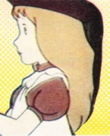 | Alice | Anime Comics  completo | 1987: 28 (inizio) 29,30,31,32,33,34, 35,36,37,38,39,40,41,42,44,45(fine)
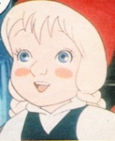 | Alla scoperta di Babbo Natale | Anime Comics  completo | 1987: 51(inizio),52 (fine)
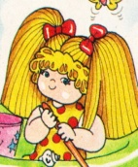 | Camilla | Fumetto disegnato  completo | 1985: 5(inizio),6,7,8,10,11/12,13,14, 15,16,17,18,19,20, 21/22,23,24/25,26,27,28,29,30,32,33,34,35,36,37,39,40,41,42,43,51,52 (fine).
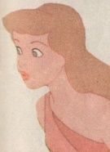 | Cenerentola | Favola con fotogrammi  completo | 1988: 21,22
 | Evelyn | Anime Comics  completo | 1985: 49/50(inizio),51,52  1986: 1/2,3,4,6,7,8,9,10,11,12,13,14 (fine)
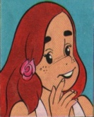 | Flo la piccola Robinson | Fumetto disegnato  completo | 1983: 2(inizio),3,4,5,6,7,8,9, 10,11,12,13,14,15,16,17,18,19,20,21,22,23, 24,25,26,27,29,30 (fine)
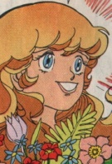 | Georgie | Fumetto disegnato  completo | 1984: 44 (inizio),45,46,47,48,49,50,51,52,53  1985: ½,3,4,5 (fine)
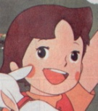 | Heidi | Fumetto disegnato  completo | 1978: 11,12,13,14,15,16,17(1 pag. di pubblicità),18,20,23,25 (fine),51(pubbl.)
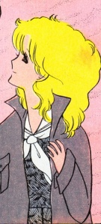  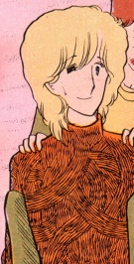 | Hello! Spank | Manga  Yukimoro, Takanashi  completo | 1983: 25(inizio),26,27,28,29,30,31, 32,33,34,35,36,37,38,39,40,41,42,  43,48,49, 50,51,52  1984: ½,3,4,5,6,7,8,9,10,11,13,14,15, 16,17,18,19,20,21,22,23,24,25,26,27,28,29,30,31,32,33,34,35,36,37,38,39,40,41,42,43,  44,45,46,47,48, 49,50,52,53  1985: ½,6,7,9,10,11,12,13,15,16,18/19,25, 35,36,38, 40,46  1986:1/2,3,4,5,6,7,8,9,10,11,12,13,15,16, 17/18,21,23/24,25,27,28,30,32,33,35,36,38, 40,42,48,53 (fine)
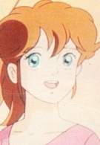 | Hilary | Anime Comics  completo | 1988: 11(inizio),12,13,14,17,18,21,23,24/25, 26,27,28, 29,30(fine)
 | Il sogno di Heidi | Anime Comics  completo | 1985: 27
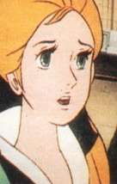 | Il Tulipano Nero | Fumetto disegnato  e  Anime comics  completo | 1984: 9(inizio),10,11,12,13,14,15,16,17,18, 19,20,21,22,23,24,25,26,  27,28,29,30,31,32,33,34,35,36  1988: 35,36,37,38,39,40,41,42,43  1989: 2,3,4(fine)
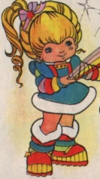 | Iridella | Fumetto disegnato  e pubblicità (p)  completo | 1985: 4p (inizio),18,19,20,21/22,23, 24/25,26,27,28,29,30, 31,32,33,34,35,36,37,38p,39,40,41,42,44e45p,46p,47p,48p,49e50p,51,52.  1986: 3p (fine)
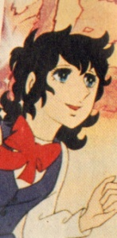 | Jenny la Tennista | Anime Comics  completo | 1983: 42(inizio),43,44,45,46,47,48, 49,50,51,52  1984: ½,3,4,5,6,7,8,9,10,11,12,13,14,15,16, 17,18,19,20,21,22,23,24,25,26,27,28,29,30, 32,33,34,36,37,38,39,40,41,42, 43,45,47,50,51,52  1985: 4,6,7,8,9 (fine)
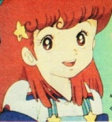 | Juny Peperina | Anime Comics  completo | 1987: 17(inizio),18,19,20,21,22 24,25,26,27(fine)
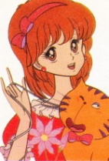 | Kiss me Licia | Anime Comics  completo | 1985: 49/50(inizio),51,52  1986: ½,3,4,5,6,7,8,9,10,11,12,13, 14,15,16,17,18/19,20,  1988: 4,5,6,7,8,9/10,12,13,14, 15/16,19,20,21,22,23(fine)
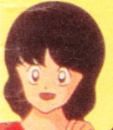 | Questa allegra Gioventù | Intervista  completo | 1989: 32
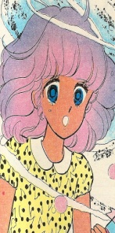 | L’incantevole Creamy | Manga  Yuko Kitagawa  completo | 1985: 10/11(inizio),13,14,15,16,17,18,19,20, 21/22,23,24/25, 26,27,28,29, 30,31,32, 33, 34,35,36,37,38,39,40,41,43,44/45, 46,47,48,49/50,51,52  1986: ½,3,4,5,6,7,8,9,10,11,12,13, 14,15,18/19,20,22, 23/24,25,26,27,28,29,30,31,32,33(fine)
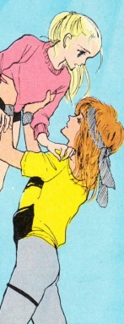 | Lady Love | Manga  Hiromu Ono  completo | 1984: 8(inizio), 9,10,11,12,13,14, 15,16,17,18,19,20,21,22, 23,24, 25,26,27,28,29,30,31,32,33,34,37,38,39,40,41, 42,43,44,45,46,47,48,49,50,51,52,53  1985: ½,3,4,6,7,8,9,10,11/12,13,14,15, 16,17,18,19,20,29,30,31,32,33,34,35,36,37, 38,39,40,41,42,43,44/45,46,47,48,49/50,52  1986: ½,3,5,6,7,8,9,10,11,12,13,15,16, 17,20,22,23/24,25,26,28,29(fine)
 | Lady Lovely Locks | Fumetto disegnato  completo  . | 1988: 4(inizio),5,6,8,11,13,15/16,18, 21,23,26,28,30,32, 34,36,39,45,47,49  1989: 3(fine)
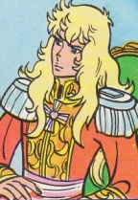 | Lady Oscar | Fumetto disegnato | 1982: 13(inizio),14,15,16,17/18, 20, 21,22,23/24,25,26,27,28,  29/30,31,32/33,34,35,36,37,39,40,41,42,43, 44,45,46,47,48,49,50,51(fine)
 | Lalabel | Anime comics  completo | 1982: 25
 | Lulù | Anime comics  completo | 1981: 50
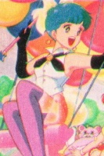 | Magica, magica Emi | Anime Comics  completo | 1986: 38 (annuncio del primo episodio), 39(inizio),40,41,43,44,45,46,49,50,51,52  1987: 3,4,5,6(fine)
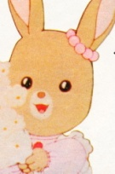 | Maple Town | Anime Comics  completo | 1987: 41(inizio),42,43,44,45, 46,47,48,49,50,51,52  1988:1,2,3,4,5,6,7,8,9/10,11,12,17,20,22, 24/25,27,28,29(fine)
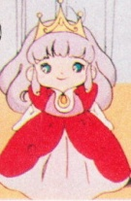 | Memole dolce Memole | Anime Comics  completo | 1986: 14(inizio),15,16,17,18/19, 20,21,22,23/24,25,26,27,28,29,30,31, 32,33,34,35,36,37,38,53  1987: 1,2(fine)
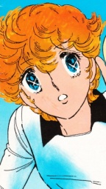 | Mila e Shiro | Manga  Makimura e Koizumi  completo | 1986: 11(inizio),12,13,14,15,16,17,18/19,21, 22,23/24, 25,26,27,28,29,30,31,32, 34,35,37,39,40,41,43,47,53.  1987: 1,2,3,4,5,6,7,8,11,13,15, 22,23,24,25,27,28,32(fine)  1990: 46 (intervista)
 | Milly un giorno dopo l’altro | Fumetto disegnato  completo | 1989: 15 (intervista)  27(inizio),28,29,30,31,32,33,  34,35,36,37,38,39,40, 41,42(fine)
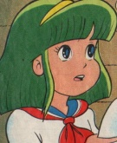 | Nanà Supergirl | Fumetto disegnato  completo | 1984: 51(inizio),52  1985: 6,10,35,39,41(fine)
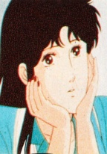 | Occhi di gatto | Anime Comics  completo | 1985: 51(inizio),52  1986: ½,3,4,6,7,8,9,10,11,12,13,14, 16,17,18/19,21,22,23/24,25,26,27,28, 29,30,50,51,52,53  1987: 1(fine)
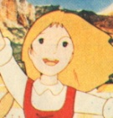 | Peline Story | Anime Comics  completo | 1983: 20
 | Pollon | Fumetto disegnato  completo | 1985: 7(inizio),14,23,24/25, 26,27,28,29,30,31,35,37(fine)
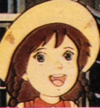 | Pollyanna | Anime Comics  completo | 1987: 28(inizio)29,30,31,32,33,34, 35,36,37,38,39, 40,41,42(fine)
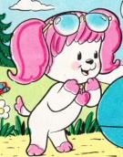 | Poochie | Fumetto disegnato  completo | 1984: 5(inizio),6,10,11,12,13,14,16,18,20, 21,23,24,25,29,30,31,32, 33,40,44,46,47,48,50,51,52,53  1985: ½,3,4,6,7,8,9,10,14,15,16,17 (fine)
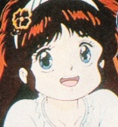 | Sandy dai 1000 colori | Anime Comics  completo | 1987: 9(inizio),10,11,12,13,14,15, 16,17,18,19,20,22,23(fine)
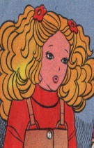 | Tanya | Fumetto disegnato  completo | 1983: 23(inizio)24,25,26,27,28,39,40,45,52  1984: ½,5,6,12,32  1985: 25,43,44/45,47,49/50.  1986: 11,12,13,14,16,21,22,25,  26,28,30,32(fine)
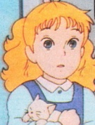 | Una per tutte | Anime Comics  completo | 1988: 30(inizio),31,32,33,34,35,37,38,39  1989: 3,4,5(fine)
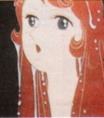 | Una Sirenetta fra noi | Anime Comics  completo | 1988: 29(inizio),30,31,32,33,34,36,37, 39,40,41,42,43(fine)

